東南科技大學
「2025第一屆禮•悅東南在地烘焙伴手禮展示競賽」
簡章及報名表
- 競賽宗旨
隨著政府積極推動減碳永續及環境保護的政策，本競賽旨在藉由結合在地食材，發揚地方特色，促進餐飲休閒與觀光產業的發展。此次活動聚焦於深坑商圈的在地文化，特別是深坑四寶之一「茶」，作為在地伴手禮盒的核心食材，邀請全國大專院校及高中職餐飲科系學生參與。
「禮悅」這個名稱結合了「禮」和「悅」兩個字，代表著在送禮的過程中不僅是一種禮貌和尊重，也是一份令人愉悅的心意。這意涵著伴手禮不僅僅是物品的交換，更是一種情感的傳遞和文化的體現。
競賽宗旨在激發學子們對於包裝美學與烘焙技藝素養方面的創意潛能，透過這樣的平台，展現他們對地方文化的理解與創新，並提升他們在國內外餐飲領域的競爭力。同時，活動也期望能進一步促進產、學界之間的交流與合作，共同推動深坑地方創生與觀光餐飲的發展，為當地帶來嶄新的觀光魅力與經濟動能。
此伴手禮盒展示競賽不僅是一次烘焙技巧與創意的較量，更是一次文化與永續理念的傳遞，讓每一位參與者都能在創作中體驗和傳播深坑的獨特風味與故事。
- 辦理單位
指導單位: 教育部
主辦單位：東南科技大學
協辦單位：東南科技大學餐旅管理系
- 參賽對象
1.全國大專院校及高中職之餐飲相關科系學生報名參賽。
2.每組1人，以學校為單位報名，各校不限組別。
3.競賽選手必須由一名以上老師帶隊參加。

- 競賽日期及地點
1.競賽日期:114年03月26日(三) 09:00~12:00
2.競賽地點:中正教學大樓一樓101RATA實習餐廳
3.報到地點:中正教學大樓一樓101RATA實習餐廳

比賽簡章、報名表下載，請至本校餐旅系網頁下載
http://hm.tnu.edu.tw/

報名e-mail：swhite6007@yahoo.com.tw
聯絡人：林宜慧（老師） 電話：0960-299-190
- 競賽流程
活動內容 | 活動時程 | 活動地點
報到 | 09:00-09:15 | 中正樓101  RATA餐廳
師長致詞 | 09:20-09:30 | 中正樓101  RATA餐廳
競賽流程及評分說明 | 09:30-09:40 | 中正樓101  RATA餐廳
競賽時間 | 09:50-10:50 | 中正樓101  RATA餐廳
評審評分 | 10:50-11:20 | 中正樓105  品評室
評審講評 | 11:20-11:30 | 中正樓101  RATA餐廳
頒獎典禮/長官致詞 | 11:30-12:00 | 中正樓101  RATA餐廳
歸賦 | 12:00 | 中正樓101  RATA餐廳

陸、報名方式
說明
報名日期 | 即日起至114年03月19日(三)17:00前完成報名程序。 報名資料
報名資料 | 1.報名表一份(附表1)  2.產品配方表一份(附表2)  3.成品照片一份(附表3)
報名方式 | 1.使用(附表4)為封面將3項報名資料於期限內以『掛號郵寄』的方式郵寄（郵戳為憑，逾期恕不受理），並填寫以下Google表單上傳，以完成報名程序。  2.Google報名表單網址: https://forms.gle/tGEchveZFiqezgB1A  備註1:本表單經主辦方確認資料無誤，將以信箱通知報名完成。  備註2:若自行開車請於表單內填寫車牌號碼、駕駛人姓名及連絡電話。  3.參賽者繳交之相關資料，均不退件，請自行留底備份
柒、競賽規則
說明
產品規格 | 1.運用深坑四寶之一「茶」，製作創意伴手禮2款，需具商業價值，常溫保存期限至少7天。  2.每單片/個，成品重量最多100公克，形式不拘。  3.各需至少製作9個以上，6個以上展示(需有完整包裝之伴手禮產品)、3個供評審試吃。
書審 | 1.初賽採取書面配方審查及產品照片選評，照片需呈現作品完整樣貌，圖像需清晰可見產品內容，若模糊不清造成評分上的差異，須選手自行負責，書面審查通過後依評審分數擇優錄取12組進入決賽。  2.入圍名單於 114年 03月21日(五)17:00，於東南科技大學餐旅系官網公告
決賽 | 1.進入決賽產品需與書審規劃80%相同，容許20%範圍調整，超過不予計分。  2.靜態作品擺設時間為1小時，參賽者可將作品與展示檯做整體造型設計（大會將提供90cm×90cm展示檯），作品旁應提供產品配方表，以供評判參閱。  3.每個產品需自備試吃盤供評審裁判試吃。  4.現場無提供設備，所需器具設備需自行攜帶。
捌、評分標準
1. 書審評分標準
評分項目 | 權重 | 評分內容
競賽的基本要求照片整體外觀 (正、側與剖面) | 40% | 符合比賽規格說明
產品創意 | 30% | 產品的設計構思及主題造型創意、產品設計之原創性
產品價值 | 30% | 符合經濟效益和市場需求的產品,實際販售可行性

2. 決賽評分標準
評分項目 | 權重 | 評分內容
外觀與口感 | 30% | 產品質感、口感風味及整體味道的平衡
製作技巧 | 30% | 產品技巧的難易度及精細度
創意及主題性 | 10% | 產品主題創意、產品設計之視覺美觀度
產品價值 | 20% | 符合經濟效益和市場需求的販售可行性
展台佈置 | 10% | 佈置主體配合商品行銷意象
玖、注意事項
1. 參賽比賽選手須穿著廚師制服，比賽時禁帶手錶、飾物及化妝、塗抹指 甲油，不准吸煙及嚼食檳榔。
2. 產品於拍攝及觀摩完畢，待大會通知後，由參賽選手自行撤場，大會不負責撤場及清洗工作，自行撤場者及未完成撤場工作者，大會酌予扣分。
3. 如有特殊需求，請事前提出，依主辦單位能力所及提供服務，可能無法全部依需求提供。
4. 各校領隊、指導老師及其他人員，不得在競賽試場外逗留窺探。
5. 本大會保有最終裁決之權利。
拾、獎勵辦法
採積分制，分組評分，達標予以頒發獎項
獎項 | 獎金
金牌 | 獎金5000元、獎牌一面、獎狀一張
銀牌 | 獎金3000元、獎牌一面、獎狀一張
銅牌 | 獎金2000元、獎牌一面、獎狀一張
優勝 | 獎金1000元、獎牌一面、獎狀一張
凡參加者均頒發指導老師獎狀乙張

交通方式

搭乘捷運
路線 | 行程 | 時間
文湖線 | 木柵站→轉乘251.660.666.679.795.819公車 | 約15分鐘到校
淡水信義線 | 象山站1號出口→轉乘912公車 | 約17分鐘到校
中和新蘆線 | 古亭站4號出口→轉乘949公車 | 約30分鐘到校
松山新店線 | 景美站2號出口→轉乘251.660.666公車 | 約30分鐘到校
松山新店線 | 七張站→轉乘819公車 | 約25分鐘到校
板南線 | 市政府站3號出口→轉乘912公車 | 約20分鐘到校

臺北、新北地區搭乘大眾運輸工具

1.台北火車站至東南科技大學
台北車站(捷運板南線)→市府捷運站3號出口→轉乘912公車
忠孝復興站(捷運文湖線) →木柵站→轉乘251.660.666.679.795.819公車
2.信義商圈至東南科技大學
市府捷運站3號出口或象山站1號出口→轉乘912公車
3.大直、內湖地區至東南科技大學
大直或內湖捷運站(捷運文湖線)→木柵站→轉乘251.660.666.679.795.819公車)
4.士林、北投、 淡水地區至東南科技大學
士林、北投、淡水地區(捷運淡水信義線) →象山站1號出口→轉乘912公車
5.中、永和地區至東南科技大學
中永和地區(捷運中和新蘆線) →古亭站4號出口→轉乘949公車
中永和地區(捷運中和新蘆線) →東門站(捷運中和新蘆線)→象山站1號出口→轉乘912公車
6.板橋、 土城地區至東南科技大學
板橋地區、火車站(捷運板南線) →市府捷運站3號出口→轉乘912公車
7.新莊、蘆洲 、三重地區至東南科技大學
蘆洲或新莊捷運站(捷運中和新蘆線) →象山站1號出口(指南客運912公車)

學校平面圖
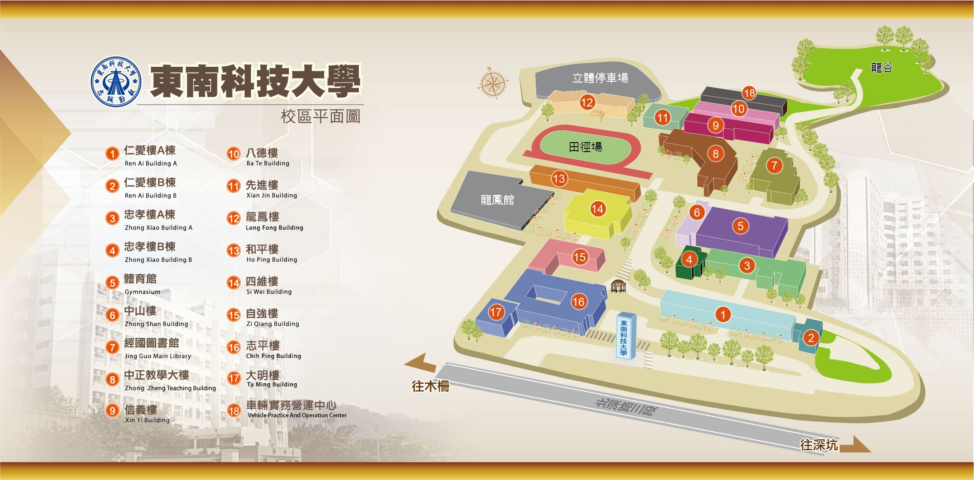【附件1】
東南科技大學
2025第一屆禮•悅東南在地烘焙伴手禮展示競賽報名表
參賽學校 |  |  | 參賽編號
指導老師 |  |  | 指導老師聯絡電話
參賽者資料
參賽者姓名 |  | 聯絡手機 |  | LINE ID
學生證正面服貼處 |  |  | 學生證反面服貼處
※繳交本報名表時、同意以下請打
□ 本作品確為本人所創作，無抄襲之嫌，經別人檢舉或經執行單位查證屬實，得獎獎金、禮物及獎狀則全數收回，其法律責任則由發表者自行承擔，不得異議。
□ 本人同意參賽作品之照片等相關資料，無償提供主辦單位用於未來製作活動成果報告書、展示及未來集結成冊出版之使用。
□ 本人保證已確實了解活動簡章和公告之規定，並同意遵守各項規定、並且上述各項資料正確無誤。
□ 本人已清楚瞭解主辦單位蒐集、處理或利用本人個人資料之目的及用途。
所有參賽人員均簽名或蓋章(含指導老師)：

中華民國 114 年 月 日

【附件2】
東南科技大學
2025第一屆禮•悅東南在地烘焙伴手禮展示競賽配方表
參賽者姓名 |  |  | 參賽編號  由主辦單位填寫
作品名稱
材料 |  | 重量 | 作法
創作理念
※表格如有不足請自行增減※
【附件3】
東南科技大學
2025第一屆禮•悅東南在地烘焙伴手禮展示競賽圖片
參賽者姓名 |  | 參賽編號  由主辦單位填寫
作品名稱
作品照正面
作品照側面
作品照剖面
※表格如有不足請自行增減※
【附件4】
東南科技大學
2025第一屆禮•悅東南在地烘焙伴手禮展示競賽
報名信封
東南科技大學 餐旅管理系 收
禮•悅東南在地烘焙伴手禮展示競賽

寄件地址：
寄件人：
電話：

